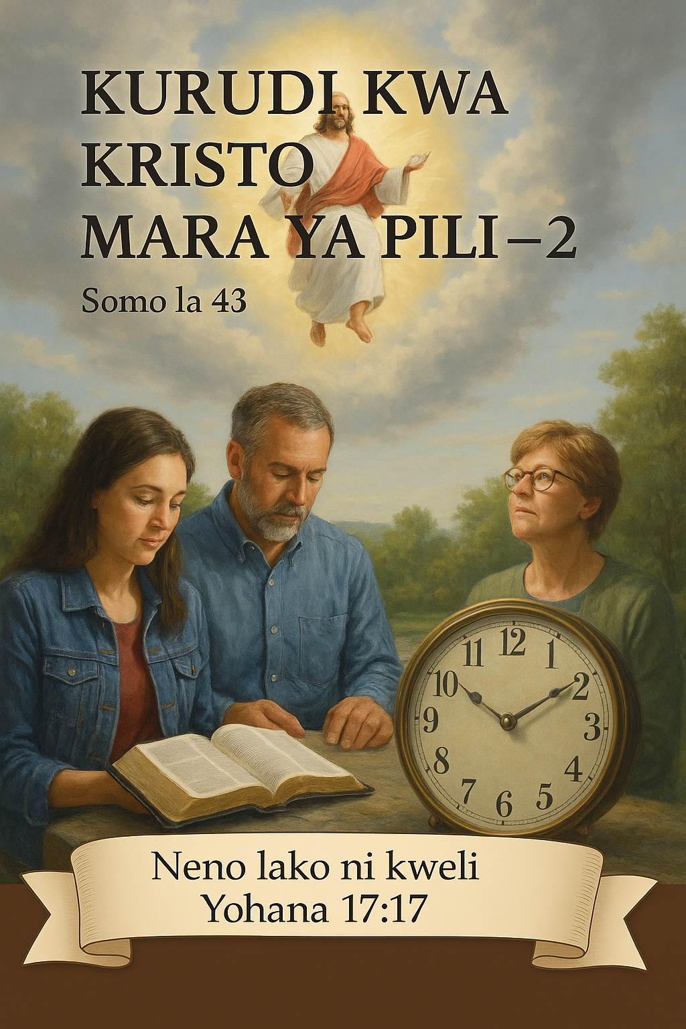
KURUDI KWA KRISTO MARA PILI--2

L
eo tunaendelea na somo letu juu ya Kurudi kwa Kristo Mara ya Pili, somo ambalo limeeleweka vibaya sana na Wakristo wengi. Yesu mwenyewe alisema: “Lakini kuhusu siku ile na saa ile hakuna ajuaye, hata malaika wa mbinguni, wala Mwana, ila Baba peke yake.” (Mathayo 24:36). Wengine hufikia uamuzi kuwa kama hakuna ajuaye siku ya kurudi kwa Bwana, basi hakuna maana ya kulisoma somo hili. Lakini katika sura hiyohiyo, Bwana alisema wazi: “Kesheni basi, kwa maana hamjui siku atakayokuja Bwana wenu.” (Mathayo 24:42).
Tunapaswa kukesha kwa sababu “siku ya Bwana huja kama vile mwivi ajavyo usiku” (1 Wathesalonike 5:2). Hii haimaanishi kuwa Bwana ni “mwivi,” bali inamaanisha kuwa “siku ya Bwana,” siku ya kurudi kwake mara ya pili, ina sifa zinazofanana na za “mwivi ajaye usiku.” Kurudi kwa Bwana wetu kutakuwa kwa siri- isiyoonekana, na bila kujulikana—kama vile mwivi anavyofanya kazi yake.
Mtume Paulo aliendelea kusema: “Bali ninyi, ndugu, hammo gizani hata siku ile iwajie kama mwivi.” (1 Wathesalonike 5:4). Kurudi kwa Bwana hakutakuwa jambo la siri kwa “ndugu wa Bwana,” yaani, wafuasi wa Bwana. Hao watakuwa na maarifa kamili kuhusu kurudi kwake mara ya pili.
Yesu aliwaambia wanafunzi wake: “Kesheni, basi, kwa kuwa hamjui lini bwana wa nyumba atakuja, jioni, au usiku wa manane, au wakati wa kuku kuwika, au asubuhi.” (Marko 13:35). Kwa upande mmoja tunaambiwa “kesheni,” lakini kwa upande mwingine hatujui ni lini Bwana atarudi. Kwa nini basi tukeshe ikiwa hatujui lini atarudi? Bwana wetu anaendelea kusema: “Na hilo niwaambialo ninyi, nawaambia wote, Kesheni..” (Marko 13:37). Hakika kuna sababu ya Bwana kurudia mara kwa mara kusema “kesheni.”
Je, basi, tunawezaje kuelewa maneno haya: “Lakini kuhusu siku ile na saa ile hakuna ajuaye, hata malaika wa mbinguni, wala Mwana, ila Baba peke yake”? (Marko 13:32)
Yesu aliposema maneno haya, hakujua kwa sababu bado hakuwa amethibitishwa kuwa mwaminifu hadi kufa, “hata mauti ya msalaba.” (Wafilipi 2:8). Lakini baada ya kufa kwake na kufufuka kwake alisema: “Nimepewa mamlaka yote mbinguni na duniani.” (Mathayo 28:18).
Tukio hili linatajwa vizuri katika Ufunuo: “Nikaona katikati ya kile kiti cha enzi na wale wenye uhai wanne, na katikati ya wale wazee, Mwana-Kondoo aliyesimama, kana kwamba amechinjwa, mwenye pembe saba, na macho saba, ambayo ni yale Roho saba wa Mungu waliotumwa katika dunia yote. Akaja, akakitwaa kile kitabu kutoka mkono wa kuume wake yeye aliyeketi juu ya kile kiti cha enzi.” (Ufunuo 5:6-7).
Hii ni picha nzuri ya jinsi Yesu, baada ya kushinda dhambi na mauti, alipokea kutoka kwa Baba mamlaka na uelewa wa mpango wa Mungu, ukiwemo ukweli kamili juu ya kurudi kwake mara ya pili. Alipokea taarifa hiyo baada ya kufa na kufufuka kwake.
Bwana aliwaambia wafuasi wake “kesheni” kwa sababu alijua kutakuwepo wakati ulioamriwa kwao kuelewa maelezo kuhusu kurudi kwake. Tunajua kuwa kurudi kwa Bwana hakutakuwa kwa jicho la kawaida kwa sababu sasa yeye ni kiumbe wa kiungu chenye utukufu, na jicho la kawaida likimwona linaweza kupofuka papo hapo kama ilivyomtokea Sauli wa Tarso alipomwona Bwana katika utukufu wake kwa muda mfupi tu.
Kwa hivyo “jicho” linalotakiwa kutumika kwa ajili ya “kukesha” ni jicho la kiroho, yaani “jicho la ufahamu.” Petro alituambia: “Tena tuna neno la unabii lililo imara zaidi; ambalo mwafanya vyema mkilitazama, kama taa ing’aayo mahali penye giza, hata kutakapokucha, na nyota ya asubuhi kuzuka mioyoni mwenu.” (2 Petro 1:19).
Maagizo ya Bwana ya “kukesha” yalihusiana na maneno ya manabii. Hivi ndivyo tunavyopaswa “kukesha.” Tunapaswa kulizingatia neno la unabii kwa sababu kuna wakati uliowekwa kwa maneno ya Mungu kufunuliwa. Angalia yaliyomtokea Danieli: “Nikasikia, lakini sikuelewa; ndipo nikasema, Ee Bwana wangu, mwisho wa mambo haya yatakuwa nini? Akasema, Enenda zako, Danieli; maana maneno haya yamefungwa, na kutiwa muhuri hata wakati wa mwisho.” (Danieli 12:8-9).
Hivyo basi, kuna wakati maalum wa kuelewa maneno ya unabii, na hilo linajumuisha pia somo la kurudi kwa Bwana wetu mara ya pili. Hii ndiyo sababu Bwana aliwaamuru wafuasi wake “kesheni.” Sisi tunaolielewa agizo hilo sasa tunalitazama tukitumia mwanga kutoka kwa “taa” ya neno la Mungu.
Tunapojifunza somo la kurudi kwa Bwana tukitumia maandiko yote yanayohusu jambo hili, tunagundua jambo ambalo halionekani waziwazi katika tafsiri za Biblia za Kiingereza. Tunaweza kuliona tu katika lugha ya Kigiriki ambayo ni chanzo cha Agano Jipya. Maneno matatu tofauti ya Kigiriki yametumika kuelezea kurudi kwa Bwana. Kila neno lina maana tofauti, lakini kwa pamoja yanafunua ukweli mkubwa. Maneno hayo ni: Parousia (maana yake “uwepo”), Epiphania (“kuangaza kwa utukufu”), na Apokalupsis (“ufunuo” au “kufunuliwa”).
✦✦✦Parousia-Uwepo✦✦✦
Neno la Kigiriki parousia linamaanisha “uwepo” na linapatikana mara ishirini na nne katika Agano Jipya. Lakini katika tafsiri ya Biblia ya King James, neno hili limetafsiriwa kama “uwepo” mara mbili tu; katika aya nyingine ishirini na mbili wametumia “kuja.” Hili lina tofauti kubwa sana, kwa sababu “kuja” linamaanisha bado hajafika, lakini “uwepo” linamaanisha tayari yupo.
Hapa kuna aya mbili ambapo parousia imetafsiriwa kwa usahihi kama “uwepo”: “Basi, wapendwa wangu, kama vile mlivyotii sikuzote; si katika kuwapo kwangu tu, bali sasa zaidi sana katika kutokuwapo kwangu, itendeeni wokovu wenu kwa kuogopa na kutetemeka” (Wafilipi 2:12). Pia: “Kwa maana barua zake, wanasema, ni nzito na zenye nguvu; bali kuwapo kwake mwenyewe kwa mwili ni dhaifu, na maneno yake si kitu.” (2 Wakorintho 10:10). Ingawa aya hizi mbili hazihusiani moja kwa moja na kurudi kwa Bwana wetu, zinaonesha wazi kuwa parousia maana yake ni “uwepo,” siyo “kuja.”
Fikiria aya nyingine nne ambazo pia hazihusiani na kurudi kwa Bwana, lakini neno parousia lilipaswa kutafsiriwa “uwepo” badala ya “kuja”:
- “Lakini Mungu, mwenye kuwafariji waliowekewa chini, alitufariji kwa kuja kwake Tito” (2 Wakorintho 7:6)
- “Wala si kwa kuja kwake tu, bali na kwa faraja aliyofarijiwa kwenu” (2 Wakorintho 7:7)
- “Nafurahi kwa kuja kwake Sefana, na Fortunato, na Akaiko; kwa sababu waliupungukia upungufu wenu” (1 Wakorintho 16:17)
- “Ili kujisifu kwenu kuzidi sana katika Kristo Yesu kwa ajili yangu kwa kuwapo kwangu tena kwenu” (Wafilipi 1:26)
Aya kumi na saba zinatumia neno parousia kuhusiana na kurudi kwa Bwana. Hii hapa ni ya kwanza: “Alipokuwa ameketi juu ya mlima wa Mizeituni, wanafunzi wake walimwendea kwa faragha, wakisema, Tuambie, mambo haya yatakuwa lini? Na ni nini dalili ya kuja kwako, na ya mwisho wa dunia?” (Mathayo 24:3).
Ili kuthibitisha kuwa tafsiri ya neno parousia imetafsiriwa vibaya, angalia aya nyingine ambapo linaonekana lakini halihusiani na kurudi kwa Bwana: “Kwa kuwa hatukufuata hadithi zilizotungwa kwa werevu, tulipowajulisha ninyi uweza na kuja kwake Bwana wetu Yesu Kristo; bali tulikuwa tumeona kwa macho fahari yake.” (2 Petro 1:16). Petro alikuwa akizungumzia tukio la Yesu kubadilika sura alipokuwa mlimani (Mathayo 17:1–9), siyo tukio la wakati ujao. Alikusudia wasomaji wake wafikirie kuhusu uwepo wa Yesu, siyo “kuja” kwake. Lakini waandishi wa tafsiri walificha maana hiyo walipotumia neno “kuja.” Mfasiri mashuhuri wa Biblia, Joseph Rotherham, ni mmoja wa wachache waliolitafsiri parousia kama “uwepo” katika kila aya.
Wanafunzi walipouliza: “Ni nini dalili ya uwepo wako?” (Mathayo 24:3), Yesu aliwapa jibu refu katika sura nzima iliyofuata. Haya yalikuwa ni mambo yatakayofanyika baada ya yeye kuwa tayari amekuja, siyo kabla. Ishara hizi zilihitajika kwa sababu, kama asemavyo Bwana, atakuja kama “mwivi”: “Tazama, naja kama mwivi. Heri akeshaye, na kuyalinda mavazi yake...” (Ufunuo 16:15). Kurudi kwake kutakuwa kwa siri kwa ulimwengu. Na bila shaka haitakuwa kwa macho ya mwili kwa sababu yeye si mwili tena: “Hata sasa hatumjui mtu ye yote kwa jinsi ya mwili. Ingawa sisi tulimjua Kristo kwa jinsi ya mwili, lakini sasa hatumjui hivyo tena.” (2 Wakorintho 5:16).
Mtume Petro anathibitisha jambo hili: “Maana Kristo naye alikufa mara moja kwa ajili ya dhambi, mwenye haki kwa ajili yao wasio haki, ili atulete kwa Mungu; aliuawa katika mwili, lakini akahuishwa katika roho.” (1 Petro 3:18). Bwana si tu kuwa ni kiumbe wa roho, bali ni mwenye nguvu sana na anashiriki asili ya Baba yake wa mbinguni: “Maana kama vile Baba alivyo na uzima ndani yake mwenyewe, vivyo hivyo alimjalia na Mwana kuwa na uzima ndani yake mwenyewe.” (Yohana 5:26). Ni katika hali hii ya kiungu ndipo Yesu anarudi duniani mara ya pili.
“Basi, wakiwaambia ninyi, Tazama, yu huko jangwani, msitoke; Tazama, yu chumbani, msisadiki. Kwa maana kama vile umeme utokavyo mashariki ukaonekana hata magharibi; ndivyo kutakavyokuwa kuja kwake Mwana wa Adamu.” (Mathayo 24:26-27). Bwana anawaonya wafuasi wake dhidi ya madanganyo mengi kuhusu kurudi kwake mara ya pili—hasa madai yoyote kuwa kurudi kwake kutakuwa kwa macho ya kawaida, au kwamba atajidhihirisha kwa kundi maalum tu la watu. Anasema wazi: “Msitoke,” “Msisadiki.”
Alisema: “Kwa maana kama vile umeme utokavyo mashariki ukaonekana hata magharibi; ndivyo kutakavyokuwa kuja kwake Mwana wa Adamu.” (Mathayo 24:27). Hapa pia pana tatizo la tafsiri. Umeme hauendi kutoka mashariki kwenda magharibi; hugonga kwa ghafla kwa pande zote. Ikiwa umeme utapiga mashariki, si lazima uonekane magharibi. Athari zake huathiri eneo dogo tu. Neno la Kigiriki lililotafsiriwa kama “umeme” ni astrape (Strong’s #796) na maana yake halisi ni “kung’aa kwa mwangaza.” Mwangaza huo unaotoka mashariki na kwenda magharibi ni jua. Parousia lilipaswa kutafsiriwa kama “uwepo” hapa na katika kila aya nyingine ambapo linatokea.
Hivyo basi, maneno ya Bwana wetu yanatufundisha mambo mengi kuhusu namna na asili ya kurudi kwake mara ya pili: “Kwa maana kama vile jua litokavyo mashariki likaonekana hata magharibi; ndivyo utakavyokuwa uwepo wa Mwana wa Adamu.”
Uwepo wa Pili wa Bwana Wetu utakuwa na kufanana na jua. Kama vile jua linavyochomoza taratibu, ndivyo pia uwepo wa pili wa Bwana utakavyotambulikana polepole, lakini hatimaye kwa nguvu kamili na kwa namna ya ulimwenguni kote. Jua linapoanza kuchomoza, mwanga wake huwa mpole na miale yake laini. Lakini mwanga na nguvu zake huongezeka kila wakati unavyopita. Vivyo hivyo na uwepo wa pili wa Bwana—kwa mwanzo hautatambulika kwa urahisi, lakini baadaye uwepo wake na mamlaka yake vitakuwa dhahiri kwa wote.
Wale wanaoamka mapema ndio wa kwanza kuuona mwanga wa jua linalochomoza, hata kama miale yake ni ya upole na utulivu. Wengine wanapoamka polepole kutoka usingizini, nao huona jua katika hatua mbalimbali za kuangaza kwake. Mchana wa saa sita, mwanga na nguvu za jua huonekana kwa uwazi kwa wote. Vivyo hivyo, katika uwepo wa pili wa Bwana, wale wanaoamka mapema kutoka “usingizi” ndio wa kwanza kufahamu: “Bali ninyi, ndugu, hammo gizani hata siku ile iwajie kama mwivi. Maana ninyi nyote mmekuwa wana wa nuru, na wana wa mchana; sisi si wa usiku, wala wa giza. Basi tusilale usingizi kama wengine, bali tukeshe, na kuwa na kiasi.” (1 Wathesalonike 5:4–6).
Mtume Paulo alikuwa anarejelea “usiku” wa dhambi na mauti unaoufunika ulimwengu: “Kulia hudumu usiku kucha, lakini asubuhi huja furaha.” (Zaburi 30:5).
Wale wa kwanza kuamka kutoka katika hali ya “usiku” wa dhambi na mauti, na kufumbuliwa “macho ya ufahamu,” ni “ndugu” wa Bwana—hao ndio “ndege wa asubuhi” wanaoona mwangaza wa jua kwa mara ya kwanza, na hivyo ndio wa kwanza kujua juu ya uwepo wake wa pili. Hali si hivyo kwa watu wengine wa ulimwengu: “Kwa kuwa kama ilivyokuwa katika siku za Nuhu, ndivyo kutakavyokuwa kuja kwake Mwana wa Adamu. Kwa kuwa kama vile walivyokuwa wakila na kunywa, wakioa na kuolewa, hata siku ile Nuhu alipoingia katika safina, wasitambue hata gharika ikaja ikawachukua wote, ndivyo kutakavyokuwa kuja kwake Mwana wa Adamu.” (Mathayo 24:37–39).
Ulimwengu hautajua kabisa juu ya uwepo wa Bwana wakati unapowadia. Na katika sehemu zote mbili ambapo neno parousia limetumika, lilipaswa kutafsiriwa kama “uwepo,” si “kuja.” Uwepo wa Bwana utatambulika kwanza tu na wale wafuasi wake waaminifu.
Bwana mwenyewe alitumia mfano wa jua kuelezea namna ya kurudi kwake kwa sababu Yeye mwenyewe anaitwa “jua la haki.” “Lakini kwenu ninyi mnaolicha jina langu, jua la haki litazuka, lenye kuponya katika mbawa zake; nanyi mtatoka nje na kucheza-cheza kama ndama wa mazizini.” (Malaki 4:2). Kama vile jua linavyoleta mwanga na uhai duniani, ndivyo Bwana wetu anavyofanya katika kurudi kwake mara ya pili.

Aya 17 za Maandiko Zinazotumia Neno “Parousia” Kuhusu Kurudi kwa Bwana:
- “Na ni nini dalili ya kuja kwako [uwepo wako]?” (Mathayo 24:3)
- “Kwa maana kama vile umeme utokavyo mashariki ukaonekana hata magharibi; ndivyo kutakavyokuwa kuja kwake Mwana wa Adamu [uwepo wa Mwana wa Adamu].” (Mathayo 24:27)
- “Na kama ilivyokuwa katika siku za Nuhu, ndivyo kutakavyokuwa kuja kwake Mwana wa Adamu [uwepo wake].” (Mathayo 24:37)
- “Na wasitambue hata gharika ikaja ikawachukua wote, ndivyo kutakavyokuwa kuja kwake Mwana wa Adamu [uwepo wake].” (Mathayo 24:39)
- “Lakini kila mmoja mahali pake; limbuko ni Kristo; baadaye walio wake Kristo, wakati wa kuja kwake [uwepo wake].” (1 Wakorintho 15:23)
- “Maana ni nani tumaini letu, au furaha yetu, au taji ya kujisifu mbele za Bwana wetu Yesu atakapokuja [atakapokuwa katika uwepo wake]? Je! Si ninyi?” (1 Wathesalonike 2:19)
- “Ili mioyo yenu iwe imara, isiyo na lawama katika utakatifu mbele za Mungu Baba yetu, wakati wa kuja kwake Bwana wetu Yesu [uwepo wa Bwana wetu Yesu], pamoja na watakatifu wake wote.” (1 Wathesalonike 3:13)
- “Kwa kuwa twawaambia haya kwa neon la Bwana, ya kwamba sisi tulio hai, tuliosalia hata kuja kwake Bwana [uwepo wa Bwana], hakika hatutawatangulia waliolala.” (1 Wathesalonike 4:15)
- “Mungu wa amani mwenyewe awatakase kabisa; nanyi nafsi zenu na roho zenu na miili yenu mhifadhiwe mwe kamili bila lawama wakati wa kuja kwake Bwana wetu Yesu Kristo [katika uwepo wake].” (1 Wathesalonike 5:23)
- “Basi, ndugu, kwa ajili ya kuja kwake Bwana wetu Yesu Kristo [uwepo wa Bwana wetu], na kukusanyika kwetu kwake.” (2 Wathesalonike 2:1)
- “Ndipo atakapofunuliwa yule mwovu, ambaye Bwana Yesu atamwangamiza kwa pumzi ya kinywa chake, na kumharibu kwa mafunuo ya kuwapo kwake [uwepo wake].” (2 Wathesalonike 2:8)
- “Yule atakayekuja kwa nguvu za Shetani [katika uwepo wake], kwa uwezo wote, na ishara na ajabu za uongo.” (2 Wathesalonike 2:9)
- “Basi, ndugu, vumilieni hata kuja kwake Bwana [uwepo wa Bwana]. Angalieni mkulima, huingojea mazao ya thamani ya nchi, akiyavumilia kwa saburi, hata yatakapopata mvua ya awali na ya vuli.” (Yakobo 5:7)
- “Ninyi nanyi vumilieni, thibitisheni mioyo yenu, kwa kuwa kuja kwake Bwana [uwepo wa Bwana] kumekaribia.” (Yakobo 5:8)
- “Na wakisema, Iko wapi ahadi ya kuja kwake [uwepo wake]? Maana tangu baba zetu walipolala, mambo yote yakikaa hali hiyo hiyo tangu mwanzo wa kuumbwa.” (2 Petro 3:4)
- “Mkingojea na kuuharakisha uwepo wa siku ya Mungu [kuja kwake].” (2 Petro 3:12)
- “Na sasa, watoto wadogo, kaeni ndani yake, ili kwamba, atakapofunuliwa, mwe na ujasiri, wala msiaibike mbele zake katika kuja kwake [uwepo wake].” (1 Yohana 2:28)
✦✦✦Epiphania✦✦✦
Neno la Kigiriki Epiphania linamaanisha “kuangaza,” “kung’aa kwa utukufu,” au “kuonekana kwa mng’ao” (Strong’s #2015). Hii ni hatua ya pili ya uwepo wa Bwana wetu ambapo uwepo wake wa awali wa siri kama “mwivi” (parousia) huanza kutambulika polepole kwa wale walio na “macho ya imani,” kadiri mwanga wa neno la kweli unavyozidi kung’aa na kufafanuka.
Kuonekana na kuelewa uwepo wa pili wa Bwana hutegemea imani: “(Maana) twaenenda kwa imani, si kwa kuona.” (2 Wakorintho 5:7). Hii ni kweli kwa wafuasi wote wa Bwana, “ndugu zake,” viumbe vipya, ambao “huishi kwa imani” (katika neno la Mungu) na si kwa kuona kama ulimwengu wa wanadamu. Kwa hiyo, ni wale tu waliofunguliwa “macho ya ufahamu” katika neno la Mungu ndio wanaoweza kuuona “mwanga ung’aao” kutoka katika maandiko kuhusu uwepo wa Bwana wa siri.
Bwana alitoa mfano kuhusu wanawali kumi na bwana arusi anayerejea: “Ilipofika usiku wa manane pakawa na kelele: Tazama, bwana arusi, tokeni mwende kumlaki!” Maana ya mfano huu ni wazi—unazungumzia uwepo wa pili wa Bwana. Unahusu utambuzi wa ujio wa Bwana na wanawali. “Usiku wa manane” ndio wakati wa kurudi kwa Bwana: “Pakawa na kelele: Tazama, bwana arusi.” Maneno ya unabii yangeanza kueleweka katika “wakati wake ulioamriwa,” na yangefunua ukweli wa kurudi kwa Bwana.
Wanawali waliambiwa: “Tokeni mwende kumlaki.” “Wanawali” ni Wakristo mmoja mmoja. Wito huu ni wa kila mmoja kuamua kwa imani na “kumlaki” Bwana. Kama asemavyo: “Tazama, nasimama mlangoni nabisha; mtu akiisikia sauti yangu, na kuufungua mlango, nitaingia kwake, nami nitakula pamoja naye, na yeye pamoja nami.” (Ufunuo 3:20).
Angalia maneno haya muhimu: “Mtu akiisikia sauti yangu.” Kukutana na Bwana kunategemea ikiwa mtu “anafungua mlango.” Mlango huu si wa kawaida, bali ni “mlango wa ufahamu.” Kugonga huku ni sawa na “kelele” iliyotajwa katika Mathayo 25:6—ni ufunuo wa kinabii wa uwepo wa pili wa Bwana kupitia neno la Mungu.
Kila mtu anapaswa kufanya uamuzi binafsi. Ahadi ya Bwana kwa wale wanaotafuta ni kwamba “ataingia, na kula pamoja naye.” Kula humaanisha kula chakula cha kiroho—yaani mafundisho ya kina ya mpango wa Mungu na makusudi yake yanayofunuliwa. Ahadi hii ya Bwana ni ya kibinafsi na ya kipekee kwa kila “anayefungua mlango.”
Hivyo ndivyo “walinzi wa kweli” watakavyoweza, kupitia ushahidi zaidi wa maandiko kuhusu uwepo wa Mfalme asiyeonekana, kuutambua mwanga wa “epiphania” wa uwepo wake kwa furaha kuu.
Kuna kufanana kati ya ujio wa kwanza na wa pili wa Bwana. Katika ujio wake wa kwanza, alikuwa kimwili, lakini “asiyeonekana” kwa wengi. Yohana Mbatizaji alisema: “Yupo miongoni mwenu, ambaye ninyi hamumjui.” (Yohana 1:26). Neno “kumjua” hapa linamaanisha “kutambua” au “kumwelewa.” Leo hii, katika kipindi cha epiphania, anaonekana tu kwa wale “wanaoishi katika mwanga” (1 Wathesalonike 5:5).
Mwanga huu unaonekana kupitia “neno la kweli” kama ilivyoonyeshwa katika mfano huu: “Ndipo ufalme wa mbinguni utakuwa mfano wa wanawali kumi waliotwaa taa zao, wakatoka kwenda kumlaki bwana arusi. Watano wao walikuwa wapumbavu, na watano wenye akili. Wapumbavu walizitwaa taa zao, lakini hawakutwaa mafuta pamoja na taa zao. Bali wale wenye akili walitwaa mafuta katika vyombo vyao pamoja na taa zao. Hata bwana arusi alipokawia, wote wakasinzia wakalala usingizi. Lakini usiku wa manane pakawa na kelele: Tazama, bwana arusi, tokeni mwende kumlaki! Ndipo wale wanawali wote wakaamka, wakazitengeneza taa zao. Wapumbavu wakawaambia wenye akili, Tupeni mafuta yenu kidogo, maana taa zetu zinazimika. Bali wenye akili wakajibu, wakisema, La! labda haitatutosha sisi na ninyi; afadhali waende kwa wauzao mkajinunulie wenyewe.” (Mathayo 25:1–9)
Wanawali watano walikuwa wapumbavu na watano wenye akili, lakini wote walikuwa na taa. Taa hizi ni mfano wa neno la Mungu, yaani Biblia: “Neno lako ni taa ya miguu yangu, Na mwanga wa njia yangu.” (Zaburi 119:105).
Katika mfano huu, “wapumbavu walichukua taa zao, lakini hawakutwaa mafuta pamoja nazo. Bali wale wenye akili walitwaa mafuta katika vyombo vyao pamoja na taa zao.” (Mathayo 25:3–4). Mafuta yanawakilisha Roho Mtakatifu. Ni kwa msaada wa Roho Mtakatifu tu ndipo maneno ya Bwana yanaweza kufahamika: “Basi, mwanadamu wa tabia ya asili hayapokei mambo ya Roho wa Mungu; maana kwake huyo ni upuuzi; wala hawezi kuyaelewa, kwa kuwa yatambulikana kwa jinsi ya rohoni.” (1 Wakorintho 2:14).
Kama vile taa ya kawaida haitoi mwanga bila mafuta, vivyo hivyo neno la Mungu haliwezi kutoa mwanga wa kweli bila uwepo wa “mafuta” ya Roho Mtakatifu. Ni kwa msaada wa Roho huyu ndipo “mwanga wa taa” ya kweli huangaza.
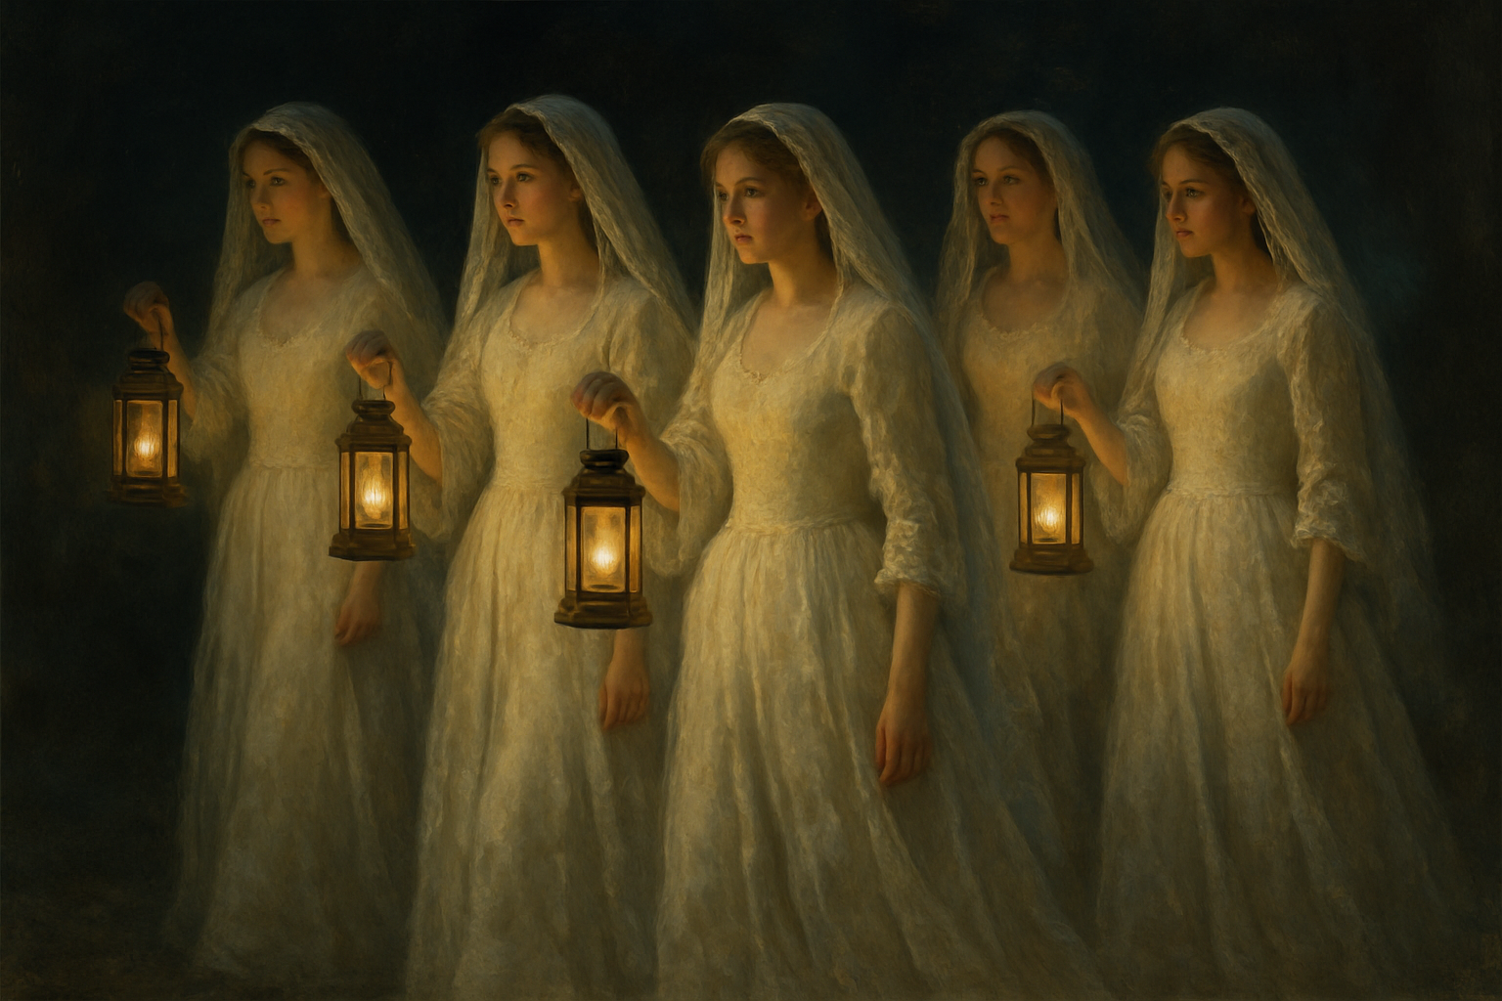
Wanawali wenye hekima walichukua “mafuta katika vyombo pamoja na taa zao.” Lakini wapumbavu hawakufanya hivyo. Paulo aliandika: “Lakini tuna hazina hii katika vyombo vya udongo, ili adhama kuu ya uwezo iwe ya Mungu, wala si kutoka kwetu.” (2 Wakorintho 4:7). Kauli “vyombo vya udongo” inamaanisha miili yetu ya kibinadamu. Roho Mtakatifu (mafuta) lazima ichukuliwe ndani ya moyo wa mtu.
Lakini wanawali wapumbavu hawakuwa na “mafuta” au Roho Mtakatifu ndani ya “vyombo” vyao. Hii ni kwa sababu waliruhusu mambo mengine yawapotoshe kutoka kwenye kile walichopaswa kufanya. Badala ya kujazwa na Roho Mtakatifu wa Mungu, waliruhusu “roho ya dunia” iwachanganye: “Na yule aliyepokea lile lililoanguka katika miiba, huyo ndiye asikiaye lile neno; na shida za maisha haya, na udanganyifu wa mali, hulisonga lile neno, likawa halizai.” (Mathayo 13:22).
Kwa sababu wanawali wapumbavu walijaa “roho ya dunia” badala ya Roho Mtakatifu, hawakuwa tayari wakati bwana arusi alipowasili. Kwa hiyo, hawakuweza “kuona” (kwa macho ya ufahamu) utukufu wa epiphania ya Bwana, yaani “kung’aa kwa uwepo wake.” Lakini kwa wale wenye hekima, ambao taa zao (Biblia) zinawaka kwa mwanga wa kweli, huo mwanga ni furaha yao kuu.
Neno Epiphania (Strong’s #2015) limetafsiriwa kuwa “kuonekana” mara tano:
- “Ukishika agizo hili bila mawaa, wala lawama, hata kuonekana kwake Bwana wetu Yesu Kristo.” (1 Timotheo 6:14)
- “Bali sasa imedhihirishwa kwa kuonekana kwa Mwokozi wetu Kristo Yesu; aliyebatilisha mauti.” (2 Timotheo 1:10) — (Hii inahusu uwepo wa kwanza wa Bwana kama Mwokozi wa dunia).
- “Atakayewahukumu walio hai na waliokufa, kwa kufikiri kuonekana kwake na ufalme wake.” (2 Timotheo 4:1)
- “Wala si mimi tu, bali na wote pia waliopenda kuonekana kwake.” (2 Timotheo 4:8)
- “Wakilitazamia tumaini lenye baraka, na kuonekana kwa utukufu wa Mwokozi wetu mkuu, Yesu Kristo.” (Tito 2:13)
Epiphania pia linatokea mara moja katika aya nyingine ambapo limetafsiriwa kuwa “utukufu”:
- “Ambaye Bwana Yesu atamwua kwa pumzi ya kinywa chake, na kumharibu kwa mafunuo ya kuwapo kwake.” (2 Wathesalonike 2:8)

✦✦✦Apokalupsis✦✦✦
Neno la Kigiriki Apokalupsis (Strong’s #601) linamaanisha “kufunuliwa,” “kuondolewa pazia,” au “kudhihirishwa” kama vile jambo lililokuwa limefichika linapofunuliwa. Hii ni hatua ya mwisho ya udhihirisho wa kurudi kwa Bwana wetu, na hutokea tu baada ya kukamilika na kutukuzwa kwa Kanisa lote, yaani mwili wa Kristo wenye washiriki 144,000: “Yeye Kristo, atakapofunuliwa, aliye uzima wetu, ndipo ninyi nanyi mtafunuliwa pamoja naye katika utukufu.” (Wakolosai 3:4).
Wakati Kristo atakapodhihirishwa kwa ulimwengu, Kanisa litakuwa pamoja naye. Paulo aliandika: “Kwa maana viumbe vyote vinatazamia kwa shauku nyingi kufunuliwa kwa wana wa Mungu.” (Warumi 8:19). “Viumbe” hapa vinamaanisha wanadamu wote. Wanatamani kuokolewa kutoka mateso, huzuni, na mauti. Tumaini hili “linasubiri” wakati fulani maalum, ambapo “wana wa Mungu watafunuliwa.”
Wana wa Mungu hawa huitwa pia “watoto” katika injili ya Yohana: “Bali wote waliompokea aliwapa uwezo wa kufanyika watoto wa Mungu, ndio wale waliaminio jina lake.” (Yohana 1:12). Kukamilika kwa Kanisa na kutukuzwa kwake kutakuwa ndiyo ishara ya mwanzo wa baraka kwa “viumbe” na kufungua hatua ya Apokalupsis, yaani kufunuliwa kwa Mfalme wa wafalme na Bwana wa mabwana.
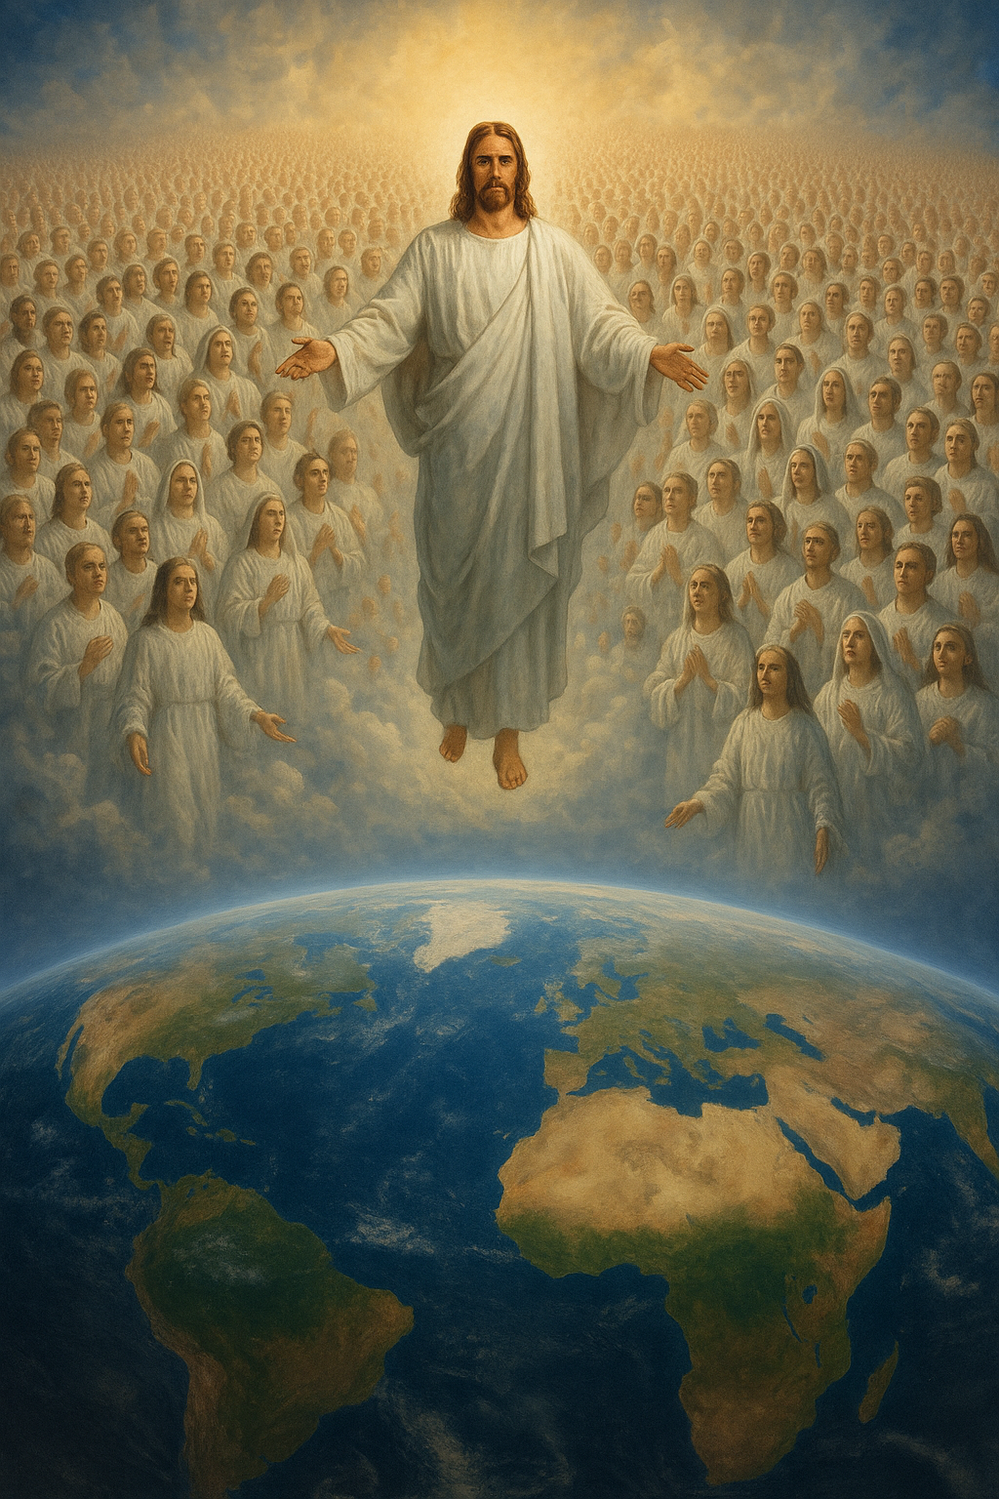
Hivi ndivyo itakavyokuwa: “Na kuwalipa raha ninyi mnaoteswa pamoja na sisi, hapo Bwana Yesu atakapofunuliwa kutoka mbinguni pamoja na malaika wa uweza wake katika mwali wa moto, huku akiwalipiza kisasi wao wasiomjua Mungu, na wao wasiotii Injili ya Bwana wetu Yesu.” (2 Wathesalonike 1:7–8).
Baada ya Kanisa kutukuzwa, watakuwa kama “malaika wenye nguvu” (wanaitwa “malaika” katika Mathayo 25:31 na “watakatifu” katika Yuda 14). Moto huu wa “wakati wa dhiki kuu” utaharibu kabisa mifumo yote ya kibinadamu: “Mbingu zitatoweka kwa kishindo kikuu, na vitu vyote vilivyomo vitateketezwa kwa moto.” (2 Petro 3:10).
“Mwali wa moto” ni ishara ya hukumu za Mungu, ambazo zitawaangukia watu wa makundi mawili:
- “Wao wasiomjua Mungu.” Hawa ni watu wa ulimwengu wa kipagani ambao hawakujua lolote kuhusu Biblia au Injili—yaani wasiamini.
- “Wasiotii Injili ya Bwana wetu Yesu.” Hawa ni Wakristo wa jina tu waliisikia Injili lakini hawakuishi kwa kuitii—yaani waumini wasio watii.

Hukumu hizi zitahitimisha kipindi cha Injili na kufungua kipindi kipya cha Ufalme wa Mungu wa kuonekana na wa “amani” hapa duniani: “ili kila goti lipigwe … na kila ulimi ukiri ya kuwa Yesu Kristo ni Bwana, kwa utukufu wa Mungu Baba.” (Wafilipi 2:10–11).
Kama ilivyokuwa katika hatua za parousia na epiphania za Bwana, dunia pia itaathiriwa lakini si kwa kiwango sawa na daraja la Kanisa. Dunia kwa hatua za taratibu itaelimishwa juu ya kweli na maarifa katika mambo yote. Hili litakaposambaa zaidi, litasababisha “kutikisika” kwa mifumo yote ya kibinadamu: “Wakati ule sauti yake ilitikisa nchi; lakini sasa ameahidi, akisema, Mara nyingine tena nitayatikisa siyo nchi tu, bali na mbingu pia. Lakini neno hilo, Mara nyingine tena, ladhihirisha kuhamishwa kwa vile vitu vinavyoweza kutikisika, kama vile vilivyoumbwa, ili vile visivyoweza kutikisika vibaki.” (Waebrania 12:26–27).
Hii ni taswira ya uharibifu kamili wa “mbingu” na “nchi” ya dunia ya sasa. “Kutikisika” huku kutasababisha kuanguka kwa mifumo yote katika wakati wa “dhiki kuu” (Mathayo 24:21), ambayo itafungua “macho ya ufahamu” ya ulimwengu: “Na siku ile, viziwi watasikia maneno ya kitabu, na macho ya vipofu yataona toka katika giza na usiku wa manane.” (Isaya 29:18).
Hatimaye “kila jicho litamwona, hata wao waliomchoma” (Ufunuo 1:7). Polepole wanadamu wote watafunguliwa “macho ya ufahamu.” Hata Israeli waliomchoma, watapata kuona baada ya upofu wao kuondolewa, kama vile Bwana alivyotabiri: “Kwa maana nawaambia, hamtaniona tangu sasa, hata mtakaposema, Amebarikiwa ajaye kwa jina la Bwana.” (Mathayo 23:39).
Israeli wata “mwona” Masihi wao waliomsubiri kwa muda mrefu na kumpenda. Hatua ya apokalupsis itaendelea hadi mwisho wa Enzi ya Milenia, ambamo “wote waliomo makaburini watasikia sauti yake.” (Yohana 5:28). Hii ndiyo “kuamka kutoka kwa wafu” ambayo hufanyika hatua kwa hatua, ambapo “wa mwisho watakuwa wa kwanza, na wa kwanza watakuwa wa mwisho.” (Luka 13:30).
Hatimaye: “Na utukufu wa Bwana utafunuliwa, Na wote wenye mwili watauona pamoja; Kwa kuwa kinywa cha Bwana kimenena haya.” (Isaya 40:5). Ulimwengu mzima wa wanadamu, walio hai na waliokufa, wata “mwona” na kumtambua Bwana katika hatua hii ya apokalupsis. Hili ndilo litakuwa tukio kuu na la ajabu mwishoni: “Kisha nikasikia kila kiumbe kilicho mbinguni, na juu ya nchi, na chini ya nchi, na juu ya bahari, na vyote vilivyomo ndani yake, wakisema, Baraka, na heshima, na utukufu, na uweza una yeye aketiye juu ya kiti cha enzi, na kwa Mwana-Kondoo, hata milele na milele.” (Ufunuo 5:13).
Baada ya milenia moja ya nuru, kweli na baraka, matokeo yake yatakuwa ni utukufu mkuu.
Aya Nane za Maandiko Zinazotumia Neno “Apokalupsis” (Strong’s #601 na #602) Kuhusu Kurudi kwa Bwana:
- “Vivyo hivyo itakuwa siku ile Mwana wa Adamu atakapofunuliwa.” (Luka 17:30)
- “Mateso ya wakati wa sasa si kitu kama utukufu utakaofunuliwa kwetu.” (Warumi 8:18)
- “Kazi ya kila mtu itakuwa dhahiri; maana siku ile itaiweka wazi, kwa kuwa inafunuliwa katika moto.” (1 Wakorintho 3:13)
- “Wakati Bwana Yesu atakapofunuliwa kutoka mbinguni pamoja na malaika wa uweza wake.” (2 Wathesalonike 1:7)
- “Kwa wokovu ulio tayari kufunuliwa wakati wa mwisho.” (1 Petro 1:5)
- “Tumainieni neema mtakayoletewa katika kufunuliwa kwa Yesu Kristo.” (1 Petro 1:13)
- “Ili mpate kushangilia kwa furaha, katika kuonekana kwa utukufu wake.” (1 Petro 4:13)
- “Mimi niliye shahidi wa mateso ya Kristo, na pia mshirika katika utukufu utakaofunuliwa.” (1 Petro 5:1)

Watu wengi hujiuliza ni lini mambo haya yote yatatokea. Tutaendelea na swali hili katika somo lijalo.
═✿═✿═✿═Amina═✿═✿═✿═



Kwa Masomo zaidi Tuandikie Ujumbe kupitia:
Email: thekingdom1_6@gmail.com au isayaruhala25@gmail.com
©HAKIUZWI

